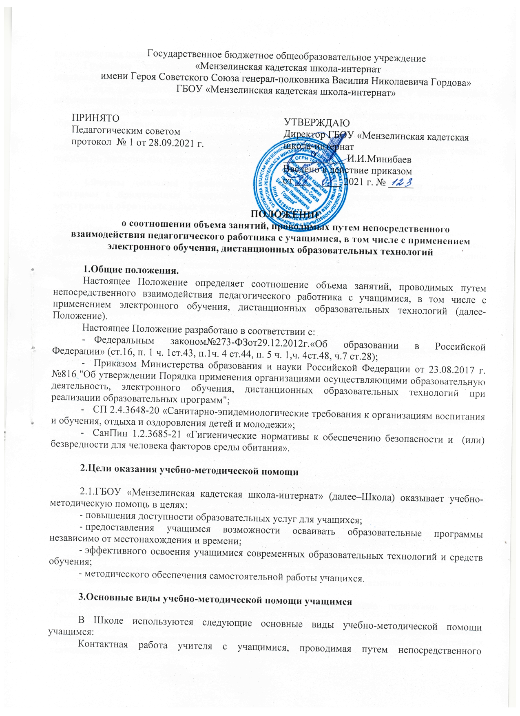
взаимодействия педагогических работников с учащимися (в том числе классная и внеклассная);
Групповые консультации, индивидуальная работа учащихся с преподавателем (индивидуальные консультации), в том числе перед промежуточной аттестацией учащихся;
в виде удаленного взаимодействия – консультации в режиме онлайн с использованием информационных и телекоммуникационных технологий;
в виде консультаций в режиме офлайн с использованием электронных и дистанционных образовательных технологий;
создание условий для самостоятельной работы учащихся посредством обеспечения возможности удаленного доступа учащихся к образовательным ресурсам (электронные учебные пособия по дисциплинам), ресурсам электронных библиотечных систем.

4.Формы оказания учебно-методической помощи учащимся при реализации программ с применением электронного обучения, использованием дистанционных и электронных образовательных ресурсов.

Школа создает и обеспечивает функционирование электронной информационно-образовательной среды, включающей в себя информационные, образовательные ресурсы, информационные и телекоммуникационные технологии, обеспечивающие освоение образовательной программы учащимися независимо от их места нахождения.
Школа оказывает учащимся индивидуальные консультации посредством:
- электронной почты;
- онлайн консультаций с использованием телекоммуникационных технологий (программа Skype, мессенджеры);
- платформ «Учи.ру» и др.;
- образовательных порталов Инфоурок, Мультиурок идр.;
- оформления заданий на бумажных носителях в случае отсутствия доступа к электронным ресурсам.

5.Обязанности участников образовательного процесса при применении электронного обучения, дистанционных образовательных технологий

Участниками образовательного процесса при реализации обучения с использованием электронного обучения, дистанционных образовательных технологий являются следующие субъекты:
- педагогические работники;
- учащиеся;
- родители учащихся (законные представители).
В процессе использования электронного обучения, дистанционных образовательных технологий участники образовательного процесса несут ответственность за различные аспекты деятельности в пределах своей компетентности.
Ответственность Школы:
- за создание условий, соответствующих требованиям настоящего положения;
- за обеспечение учащихся информационными ресурсами;
- за обеспечение бесперебойного функционирования и безопасности системы;
- за обеспечение образовательного процесса квалифицированными кадрами;
- за соответствие реализуемых учебных программ государственным образовательным стандартам
- за выполнение образовательных программ и соблюдение педагогами графика (расписания) учебных занятий;
- за организацию сопровождения учащихся и их родителей (законных представителей) в процессе обучения с использованием электронного обучения, дистанционных образовательных технологий;
- за организацию и ведение учета, осуществление хранения результатов образовательного процесса, внутреннего документооборота при реализации обучения с использованием электронного обучения, дистанционных образовательных технологий.
Ответственность родителей (законных представителей):
- за обеспечение контроля выполнения валеологических рекомендаций;
- за обеспечение контроля выполнения ребенком учебного графика и заданий.
Ответственность учащихся:
- за выполнение учебных требований;
- за выполнение валеологических требований.

6.Организация образовательного процесса с использованием электронного обучения, дистанционных образовательных технологий

Организация образовательного процесса с использованием электронного обучения, применением дистанционных образовательных технологий может осуществляться по отдельным предметам и курсам, включенным в учебный план Школы, либо по учебному плану в целом.
Образовательный процесс с использованием электронного обучения, применением дистанционных образовательных технологий может быть кратковременным или долговременным.
Инициатором организации образовательного процесса с использованием электронного обучения, применением дистанционных образовательных технологий может быть Школа, учащиеся, их родители (законные представители). Решение об организации данного процесса закрепляется приказом директора Школы.
Электронное обучение, дистанционные образовательные технологии могут быть использованы Школой в том случае, если образовательный процесс невозможно организовать по причине аварийной ситуации в Школе, карантина в связи с высокой заболеваемостью учащихся и др.
По заявлению родителей (законных представителей) возможно использование электронного обучения, дистанционных образовательных технологий для учащихся, находящихся на длительном лечении в стационаре (при отсутствии медицинских противопоказаний).
Электронное обучение, дистанционные образовательные технологии могут быть использованы в процессе обучения одного учащегося или группы.
Образовательный процесс, реализуемый в форме электронного обучения с применением дистанционных образовательных технологий предусматривает значительную долю самостоятельных занятий учащихся, не имеющих возможности ежедневного посещения занятий, и регулярный систематический контроль и учет знаний учащихся.
При электронном обучении, дистанционных образовательных технологиях могут использоваться специализированные ресурсы Интернет, предназначенные для обучения, и иные информационные источники Сети (электронные библиотеки, банки данных ит.д.)–в соответствии с целями и задачами изучаемой образовательной программы и возрастными особенностями учащихся. Кроме образовательных ресурсов Интернет, в процессе обучения могут использоваться традиционные информационные источники, в том числе учебники, учебные пособия, энциклопедические и словарно-справочные материалы, прикладные программные средства и пр.
Использование электронного обучения, дистанционных образовательных технологий не исключает возможности проведения учебных и практических занятий, практик, текущего контроля, промежуточной аттестации путем непосредственного взаимодействия педагогического работника и учащегося. Соотношение объема проведенных учебных, практических занятий с использованием электронного обучения, дистанционных образовательных технологий или путем непосредственного взаимодействия педагогического работника с учащимся определяется Школой.
Учащиеся должны быть ознакомлены с перечнем обязательных и дополнительных образовательных ресурсов по осваиваемой образовательной программе. Школа берет на себя обязательства по обеспечению учащихся аппаратно-программными средствами и каналом доступа в Интернет.
Формами электронного обучения, применения дистанционных образовательных технологий являются интернет - уроки, вебинары, on-line и off-line задания, skype-общение, отправка заданий по электронной почте, при непосредственном контакте с учащимся или его законными представителями и др.
При использовании электронного обучения, дистанционных образовательных технологий при непосредственном контакте учащегося с педагогом через телекоммуникационные сети, либо при выполнении работ с использованием электронных и мобильных устройств общее время не должно превышать нормы занятий, установленные санитарными правилами при работе с электронными средствами обучения (далее - ЭСО) в соответствии с возрастом учащихся, обозначенными ниже.

Продолжительность непрерывного применения ЭСО:

Классы | Непрерывная длительность (мин.), не более
 | При использовании ЭСО с демонстрацией фильмов, программ, предусматривающих фиксацию информации в тетрадях учащихся | При использовании интерактивной доски | При использовании интерактивных панелей | При использовании персонального компьютера и ноутбука | При использовании планшета
1-2 | 10 | 20 | 10 | 20 | 10
3 -4 | 10 | 20/30 | 10/15 | 25 | 15
5 - 9 | 15 | 30 | 5-6кл-20/25 | 30 | 20
10-11 | 20 | 30 | 25 | 35 | 20

Соотношение объема занятий, проводимых путем непосредственного взаимодействия педагогического работника с учащимися с применением электронного обучения, дистанционных образовательных технологий определяется в соответствии с техническими возможностями учащихся и решением учебных задач по изучаемой теме и предмету учителем самостоятельно. Допускается отсутствие учебных занятий, проводимых путем непосредственного взаимодействия педагогического работника с учащимися в учебном классе.
Для идентификации личности при использовании электронного обучения, дистанционных образовательных технологий в процессе контроля обучения и оценивания образовательных результатов учителем могут быть применены различные способы в зависимости от технических возможностей учащегося и решаемых задач такие как:
- переписка по личной электронной почте;
- регистрация учащихся на образовательных платформах по личным паролям;
- визуальный контакт в Сети;
- доставка выполненных работ лично учащимися или их родителями (законными представителями)в Школу, использование иных методов идентификации.
Все учебные результаты учащихся при электронном обучении применении дистанционных образовательных технологий фиксируются в электронном журнале в обычном режиме.
Контроль за организацией электронного обучения, применением дистанционных образовательных технологий, соблюдением санитарных норм при организации обучения, образовательными результатами учащихся, выполнением образовательной программы осуществляет заместитель директора по УВР.

7.Заключительные положения.

Положение принято с учетом мнения Совета кадет, Совета родителей, а также представительного органа работников организации, осуществляющей образовательную деятельность.
В случае изменения законодательства РФ в области образования и (или) Устава Школы, в части, затрагивающей данного положения, настоящее Положение может быть изменено (дополнено).
Изменения (дополнения) к настоящему Положению вступают в силу с 1 сентября следующего учебного года. Текст настоящего Положения на официальном сайте Школы должен быть обновлен в соответствии с внесенными изменениями (дополнениями) в течение 10 дней с момента утверждения изменений (дополнений).

